江湖60DNF - 游戏攻略
- 游戏简介
- 游戏为Lv60仿官。
- 上线45级，单人15倍经验 组队20倍，转职1无色，组队刷3把图满级！
- 所有副本均完美机制。（极致优化！）深渊爆率全面开放
- 在线泡点即可获得每分钟20点券 一天2万左右 ，本服无抽奖
长久稳定不变态 点券开龙盒可获得各种极品道具 . 天空套商城1金币购买！
一代经典 圆少年时的梦

- 新手引导
上游戏之前使用下方链接注册送一把本职业+12极品武器
https://toolgm.com//r/?key=EFGHT7
- 新手上线直接返回城镇，点击赛利亚领取新手礼包（记得开赛利亚礼盒）。
- 新手达到60级后可在商城处1金币购买满级礼包 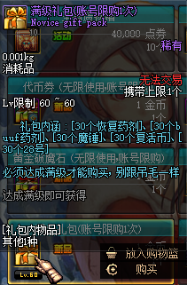
- 商城里还有各类1金币无限使用礼包！
- 上线赠送1000商店人偶，可以摆摊着，去刷图，不影响。
- 异界已开放，装备自由搭配，会玩也不差！ 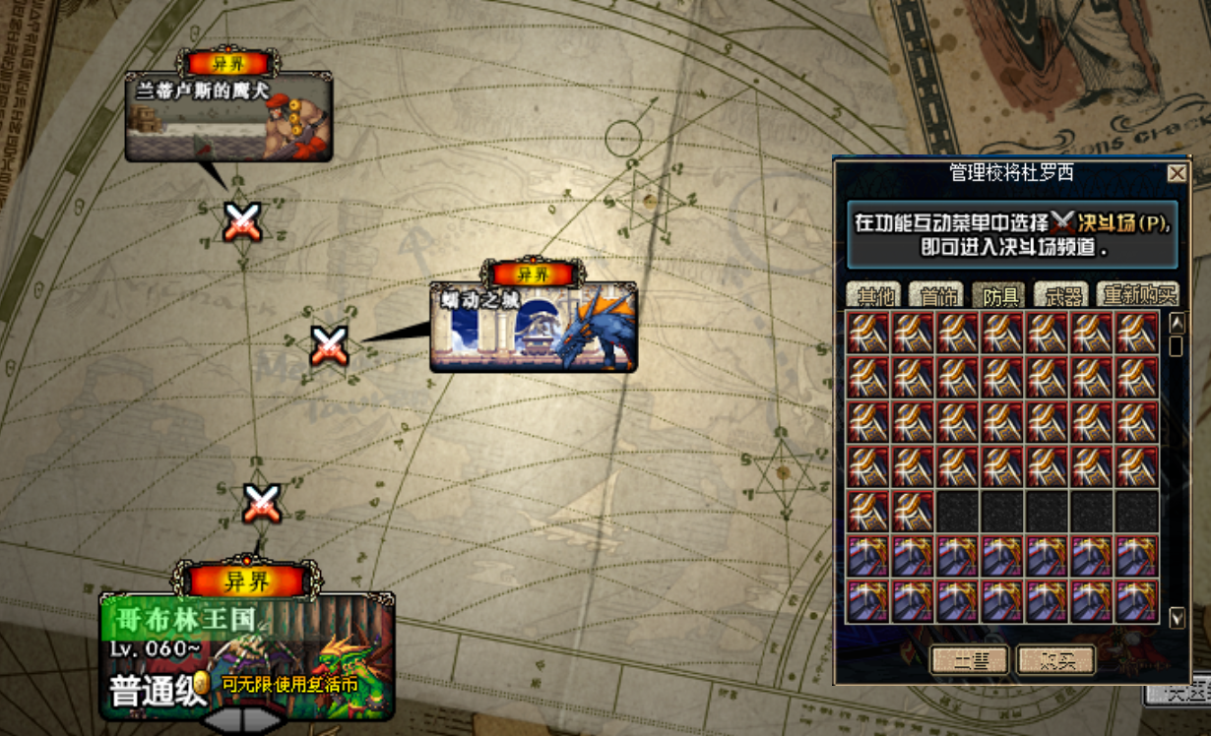
- 新玩家上线注意本服提供的内辅 ALT+I可自行设置分解出售品级！ 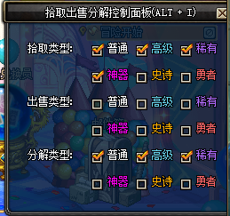
- 满级后先开深渊，深渊开了之后就可以正式开荒了，打一套属于自己的装备吧！
- 装备差不多了就可以参与每日任务，每日任务钻石集齐45个可以兑换强力CC套装（找林纳斯购买）。小氪玩家可以收积分和钻石，找凯莉购买设计图用45CC套直接升级成60CC一步到位！
- 疲劳每天有156点购买黑钻石488点，赛利亚每天可以兑换3瓶50点的PL药水总共是638点疲劳，再也不用担心疲劳不够啦。商城也可以购买疲劳药水需要500点券土豪自取！
- 有的任务材料凯丽和卡妮娜有出售，大晶体可以在赛利亚这边兑换,无色小晶体也可以在赛利亚这边兑换成其他颜色的小晶体。
- 其他基本合国服当时60一模一样 本服绝对不卖任何装备 公平公正 所有装备一切靠自己努力获得 每天在线可以泡2万点券左右 所有人起步一样

- 赚钱线路
- 平民搬砖：平民搬砖选择老鼠，本服各类材料都挺值钱，副职业推荐炼金，控偶！
- 龙盒：商场龙盒可开顶级称号、顶级宠物、强化券、强化保护券、光环、透明天空、1-6天空自选、以及稀有值钱宝珠每开一次即可积累幸运值，幸运值越高极品几率越高！ 注：每晚9点准时发放在线奖励--奖励内容为【龙盒】！

- 任务介绍

- 王者级地图开启方式 键盘按键：ait键+R键 开通3S评分 通过冒险级地图即可
- 任务如果没有强迫症的话建议就做几个开图任务即可！

- 使用装备强化劵时请注意
当使用强化劵给装备强化成功后，请整理下背包或者小退下，这样装备等级才会正常显示。
如果没有正常显示，可能会在强化时不提示使用保护卷造成装备损坏。

- CDK使用教程
登陆器公告上方点“道具兑换”，输入账号密码，鼠标右键复制CDK序列号（不要中文）
如果CDK很多，可以点上批量兑换，然后输入验证码，之后确定后选择你存放CDK的txt文本，之后就会将txt内CDK全部兑换。
